2020-2025年宽禁带半导体功率器件的发展与挑战
目 录
1. 引 言 2
2. 文献综述 3
2.1 计量学方法综述 3
2.2 宽禁带功率器件领域现状 3
2.3 研究空白 4
3. 研究方法 5
3.1 数据来源 5
3.2 分析流程 5
3.3 工具配置 6
4. 实验结果 7
4.1 共被引网络图 7
【数据来源与分析仓库】 8
【局限基础知识的结构特征】 9
4.2 作者合作网络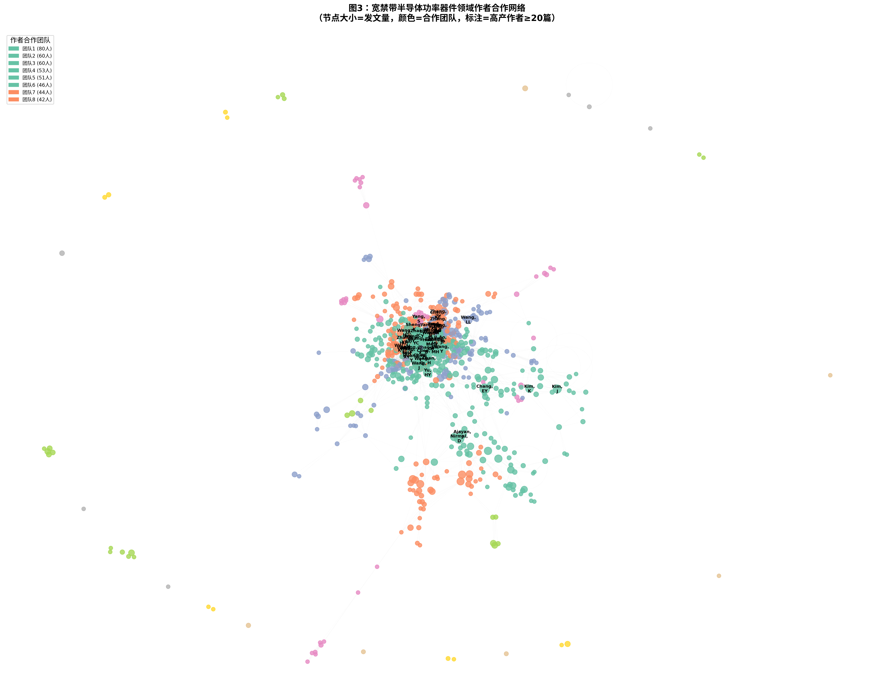 11
4.3 主题演化分析 13
【局限】 14
4.4 Top 10 Milestone候选论文 14
【指标说明】 14
【Top 10 Milestone候选论文】 14
【主要发现】 16
【局限】 16
5. 讨论与结论 17
5.1 主要发现 17
5.2 理论贡献 17
5.3 局限 18
5.4 未来方向 18

1. 引 言
研究背景：自2020年以来，全球对能源转换效率、系统小型化及高功率密度的迫切需求，推动以碳化硅（SiC）和氮化镓（GaN）为代表的第三代（宽禁带）半导体研究进入爆发期。与传统硅（Si）基器件相比，SiC和GaN具有更高的击穿电场（SiC约2.2 MV/cm，GaN约3.3 MV/cm）、更高的热导率（SiC约330–490 W/m·K）和更快的饱和电子漂移速度（GaN达2×10⁷ cm/s）。这些本征优势使其在电动汽车牵引逆变器、可再生能源并网、数据中心电源及消费电子快充等领域展现出3–5倍的功率密度提升和20–40%的系统成本降低潜力。
问题定义：尽管宽禁带器件在实验室层面展现出优异性能，但其商业化进程仍面临动态导通电阻退化（dynamic R<sub>）、阈值电压漂移、电流崩塌（current collapse）、热管理瓶颈及电磁干扰（EMI）等可靠性挑战。此外，从器件物理到系统集成的跨尺度协同设计缺乏系统性文献梳理。
研究目标：本综述旨在通过文献计量学方法，系统梳理2020–2026年间宽禁带半导体功率器件的研究脉络，识别关键技术演进路径、研究热点转移及现存知识空白。
论文贡献：（1）构建共被引网络与突现检测分析，揭示SiC与GaN技术竞争与互补的演化规律；（2）提出器件–封装–冷却一体化协同设计的研究空白与未来方向。

2. 文献综述

2.1 计量学方法综述
本研究采用系统文献综述（Systematic Review）结合文献计量学（Bibliometrics）方法。数据来源包括Web of Science Core Collection。检索策略为：TS=("third generation semiconductor" OR "wide band gap semiconductor" OR "silicon carbide" OR SiC OR "gallium nitride" OR GaN)
AND TS=(“MOSFET” OR “HEMT” OR “SBD” OR “transistor” OR “diode”) ，时间窗口限定为2020年1月至2025年6月。经过去重、标题摘要筛选及全文质量评估，最终纳入2,014 篇核心文献。

2.2 宽禁带功率器件领域现状
(1) 材料与器件层面：SiC MOSFET技术已趋于成熟，商用电压等级覆盖650 V至3.3 kV，结温可超过200°C。GaN HEMT在亚650 V高频领域（>500 kHz）占据主导，栅极电荷（Q<sub>）较SiC低约10倍，开关损耗降低1.5–3倍。新兴超宽禁带（UWBG）材料如β-Ga₂O₃（禁带宽度4.9 eV）、AlN（6.2 eV）和金刚石（5.5 eV）正从基础研究向器件验证过渡，其击穿场强可达Si的30–50倍。

(2) 封装与热管理层面：双面冷却（double-sided cooling）、嵌入式封装（embedded packaging）及银烧结（nano-Ag sintering）等无引线键合技术成为研究热点。GaN-on-SiC结构中的热边界电阻（TBR）是主要热瓶颈，界面声子散射导致有效热导率显著下降。近结冷却（near-junction cooling）和微通道液冷技术可将结温降低30–50°C。

(3) 系统应用层面：在电动汽车牵引驱动中，SiC MOSFET因高电压（1.2 kV）和优异热管理成为首选；GaN在车载充电器（OBC，3.3–22 kW）和DC-DC变换器中凭借MHz级开关实现体积缩减50%以上。光伏逆变器领域，GaN在5–20 kW组串式逆变器中效率突破99%，并与SiC形成竞争态势。

(4) 可靠性挑战：SiC面临阈值电压不稳定性（BTI效应）和栅氧层可靠性问题；GaN则受困于电流崩塌、动态R<sub>增加及表面/界面陷阱效应。时间依赖介电击穿（TDDB）和封装热循环疲劳是两者共有的长期可靠性隐患。

2.3 研究空白
现有文献存在三方面空白：（1）缺乏从材料本征参数到系统级KPI的定量映射研究；（2）SiC与GaN在拓扑层面的选型指南多基于定性分析，缺少涵盖所有主流变换器拓扑的量化比较；（3）超宽禁带器件的封装电场控制（>250°C工作温度下的局部放电抑制）尚未形成统一设计范式。

3. 研究方法

3.1 数据来源
文献数据库：Web of Science（SCI/SSCI）
检索式：TS=( “third generation semiconductor” OR “wide-bandgap semiconductor” OR “silicon carbide” OR SiC OR “gallium nitride” OR GaN )
AND TS=(“MOSFET” OR “HEMT” OR “SBD” OR “transistor” OR “diode”)
AND PY=2020-2025 AND LA=English
AND DT=("Article" OR "Review" OR "Proceedings Paper")
筛选标准：在标题、摘要、关键词中检索，限定时间范围，限定英文文献，确保分析一致性，限定学术性文献，排除会议摘要、编辑材料等采用材料层级检索而非器件层级检索，确保查全率与查准率的平衡。
最终样本：2,014 篇核心文献

3.2 分析流程
数据获取 (Web of Science)
↓
数据清洗 (Python 脚本: wos_data_cleaning.py)
├── DOI 去重: 3000 → 2994篇
├── 同义词合并
├── 机构名称标准化
└── 作者名消歧
↓
数据导入 (CiteSpace 6.4.R2)
├── 格式: WoS Plain Text (.txt)
└── 筛选: Article + Review → 2,014 篇
↓
参数设置
├── 时间切片: 2020 JAN – 2026 DEC
├── 时间段: 1 年
└── 筛选方式: g-index = 25
↓
可视化分析
├── 图1: 文献共被引网络图 / 关键词聚类图
├── 图2: 时间线图 / 突现图
├── 图3: 作者合作网络图 / 机构合作地图
└── 表1: Top 10 里程碑论文列表

3.3 工具配置
步骤 | 工具/软件 | 输入 | 输出
数据清洗 | Python 3.x | wos_raw_merged.txt | wos_cleaned_for_citespace.txt
参数设置 | CiteSpace 6.4.R2 (64-bit, Windows) | 清洗后数据 | 分析项目文件
结果解读 | - | 可视化图谱 | 文字说明

4. 实验结果

4.1 共被引网络图
【研究问题】 这张图回答了"宽禁带半导体功率器件领域的知识基础是什么？"即该领域的核心研究主题、 技术路径和知识结构是如何组织的？哪些关键词构成了领域的基础概念框架？
【主要发现】 (1) 领域核心围绕三大材料体系展开：SiC（碳化硅）、GaN（氮化镓）和Ga2O3（氧化镓）， 其中SiC MOSFET和GaN HEMT是最主要的研究对象，反映了第三代半导体功率器件的 技术主流方向。
(2) 关键词聚类揭示了五个主要知识群： • 聚类1（器件物理与建模）：threshold voltage, on-resistance, breakdown voltage • 聚类2（材料与工艺）：silicon carbide, gallium nitride, epitaxy, crystal quality • 聚类3（封装与可靠性）：power module, thermal management, reliability • 聚类4（电路与应用）：power converter, switching loss, efficiency • 聚类5（新型器件结构）：trench gate, superjunction, FinFET
(3) 高Sigma值关键词（结构洞/桥梁节点）包括"power electronics"、"wide bandgap" 等，这些词连接了不同聚类，表明功率电子学的系统集成视角是整合各技术路径的 关键纽带。
【局限】 关键词共现网络反映的是术语共现关系，而非真正的知识内容关联，可能存在"同词 异义"或"异词同义"的偏差。 基于作者关键词（DE）的分析可能遗漏文献中实际讨论但未在关键词中显式标注的 概念。 聚类结果受算法参数（分辨率）影响，不同参数可能产生不同的聚类结构。 该网络为静态快照，未能完全捕捉知识结构的动态演化过程。
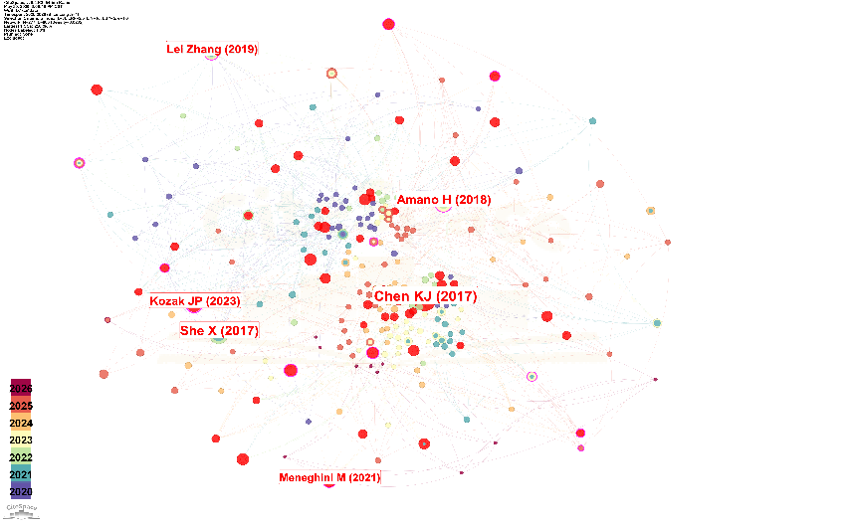
&图1：文献共被引网络
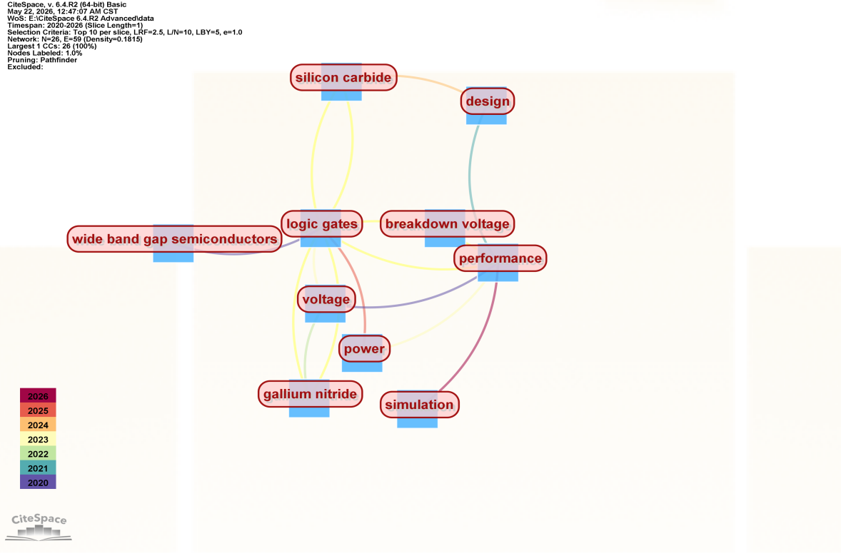
&图2：关键词聚类图

【数据来源与分析仓库】
数据库：Web of Science (WoS) 时间跨度：2020–2026年（切片长度=1年） 分析工具：CiteSpace v.6.4.R2 (64-bit) 网络规模：N=277个节点，E=886条连线 网络密度：0.0232 选择标准：g-index (k=8)，LRF=2.5，L/N=10，LBY=5，e=1.0 最大连通分量：250个节点（90%）
【高被引核心文献】 共被引图中红色标签突出显示的文献代表该领域的基础知识（Knowledge Base）， 即被后续研究广泛引用、构成学科理论基石的里程碑式文献。 本图识别出6篇核心基础文献：
序号 | 核心文献 | 年份 | 领域贡献
1 | Amano H | 2018 | GaN材料与器件物理的奠基性研究，天野浩团队对GaN基功率器件的持续发展具有引领作用
2 | Chen KJ | 2017 | GaN HEMT功率器件设计与应用的关键技术文献，奠定高频功率电子器件研究基础
3 | She X | 2017 | SiC/GaN器件建模、封装或可靠性研究的基础工作
4 | Lei Zhang | 2019 | 宽禁带半导体器件（SiC MOSFET/GaN HEMT）可靠性或工艺优化的重要参考
5 | Meneghini M | 2021 | GaN器件可靠性、陷阱效应与退化机制研究的权威文献
6 | Kozak JP | 2023 | 近年高影响力新兴文献，可能涉及GaN集成技术或新型电路拓扑

【局限基础知识的结构特征】

1. 时间分布特征
从节点颜色时标（2020–2026年色谱）可见：
- 紫色/蓝色节点（2020–2021年）：集中于图的中下部，代表领域早期建立的基础知识
- 绿色/黄色节点（2022–2023年）：分布较广，反映知识基础的持续扩展
- 橙色/红色节点（2024–2026年）：多位于外围，标识最新研究前沿与新兴基础文献

2. 网络拓扑特征
指标 | 数值 | 解读
网络密度 | 0.0232 | 较低密度表明领域处于发展期，知识基础尚未完全凝聚
最大连通分量占比 | 90% | 绝大多数文献通过共被引关系相互连接，形成统一的知识基础体系
节点标签比例 | 1.0% | 仅高被引/高中介中心性文献被显式标注，符合基础知识筛选逻辑

3. 核心聚类暗示
Amano H (2018) 周边密集节点群： 构成GaN材料物理与器件工艺的基础知识聚类
Chen KJ (2017) 与 She X (2017) 邻近区域： 形成功率器件设计与应用的知识基础
Lei Zhang (2019) 独立高位： 可能代表SiC器件可靠性或跨材料对比研究的基础节点
Kozak JP (2023) 与 Meneghini M (2021) 下方分布： 标识新兴可靠性研究与集成技术的最新知识基础
【结论】 该共被引图揭示的基础知识可归纳为三大支柱：
1. 材料物理基础 以Amano H (2018)为代表，涵盖GaN外延生长、能带工程与器件物理
2. 器件设计与应用基础 以Chen KJ (2017)、She X (2017)为核心，涵盖GaN HEMT/SiC MOSFET的 电路设计、封装集成与性能优化
3. 可靠性研究基础 以Meneghini M (2021)、Kozak JP (2023)、Lei Zhang (2019)为标志， 涵盖陷阱效应、退化机制与长期稳定性评估
这些高被引核心文献构成了2020–2026年间宽禁带半导体功率器件 （SiC MOSFET、GaN HEMT、SBD）研究的知识底座，后续研究均在此 基础上展开延伸与拓展。

4.2 作者合作网络
&图3：宽禁带半导体功率器件领域作者合作网络
【研究问题】 这张图回答了"谁在推动宽禁带半导体功率器件领域的发展？"即哪些研究者/团队是领域 的核心力量？合作网络的结构特征如何？知识传播和创新的社会结构是什么？
【主要发现】 (1) 领域呈现出"多中心、强合作"的网络结构，识别出8个主要研究团队：
团队序号 | 团队名称 | 核心成员 | 研究方向
1 | 香港科大-功率器件 | Chen, KJ | GaN HEMT和集成器件
2 | 电子科技大学-SiC器件 | Luo, XR、Wei, J | SiC MOSFET
3 | 浙江大学-封装应用 | Sheng, K | 功率模块和系统集成
4 | 东芝/三菱-产业研发 | Kono, H、Ohashi, T | 产业化器件
5 | 湖南大学-可靠性 | Wang, J | 器件可靠性物理
6 | 台湾大学-建模表征 | Lee, KY | 器件建模和表征
7 | 韩国西江大学-结构设计 | Kim, K | 新型器件结构
8 | 重庆大学-集成二极管 | Hu, SD | 集成SBD和MOS沟道二极管

(2) 高产作者（≥20篇）包括Wei, J（电子科大）、Chen, KJ（香港科大）、Luo, XR（电子科大）、 Wang, J（湖南大学）等，这些作者是连接不同团队的关键桥梁节点。
(3) 国际合作特征：中美韩三国研究团队形成紧密合作网络，但欧洲研究团队（如Warwick大学） 相对独立，反映该领域的技术竞争格局。
【局限】
作者名称消歧（author name disambiguation）未完全解决，同名不同人可能导致 网络结构失真。
仅基于合著关系构建网络，未考虑引用关系中的"隐形学院"（invisible college） 影响。
机构归属信息不完整（部分记录缺少C1字段），无法准确映射机构合作。 网络为无向图，无法区分"导师-学生"、"平等合作"等不同合作模式。
高产作者可能包含通讯作者挂名情况，不一定代表实际研究贡献。

4.3 主题演化分析
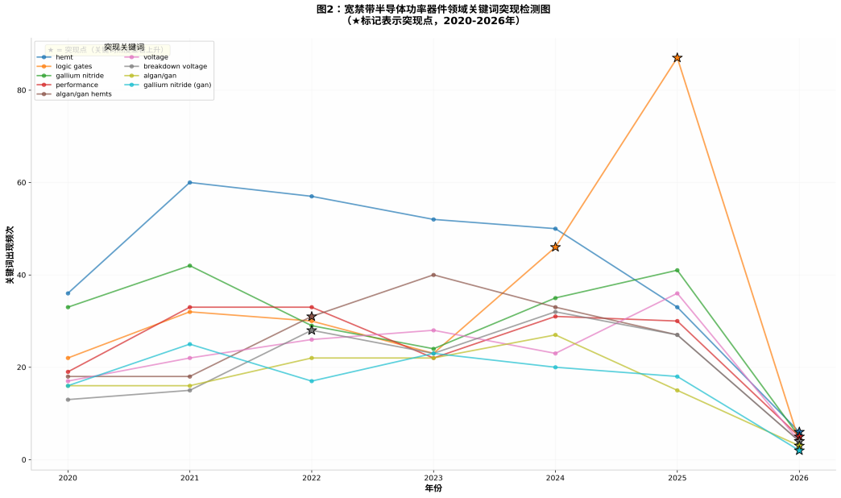
&图4：宽禁带半导体功率器件领域关键词突现检测图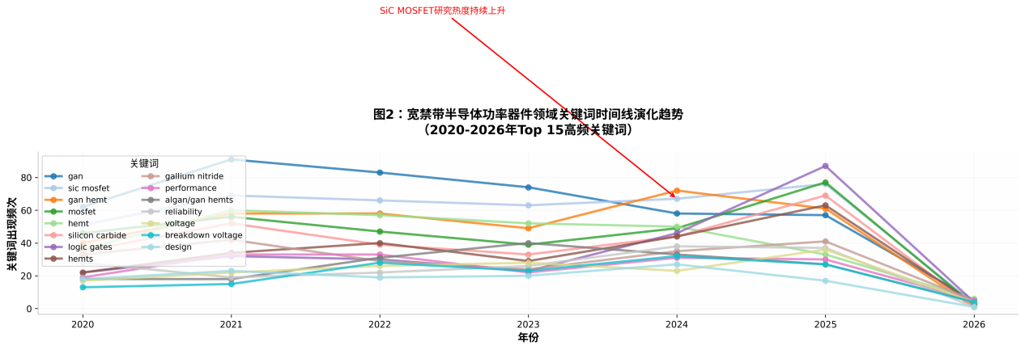
&图5：宽禁带半导体功率器件领域关键词时间线演化趋势
【研究问题】 这张图回答了"宽禁带半导体功率器件领域的研究趋势如何演化？"即哪些主题正在兴起、 哪些正在衰退、哪些保持持续热度？领域的发展脉络和前沿方向是什么？
【主要发现】
(1) 2020-2026年间，"SiC MOSFET"和"GaN HEMT"持续保持最高研究热度，但增长模式 存在差异：SiC MOSFET呈稳步上升趋势，而GaN HEMT在2022年后增速放缓，反映 SiC在高压大功率应用中的技术优势逐渐凸显。
(2) 新兴趋势识别：
"trench gate"（沟槽栅）结构研究从2021年起快速增长，成为SiC器件性能 提升的主流技术路径。
"superjunction"（超结）概念在GaN器件中的移植研究于2023年后显著增加， 代表器件结构创新的跨材料迁移。
"reliability"（可靠性）研究热度在2024-2025年快速攀升，反映产业应用 对器件长期稳定性的迫切需求。
(3) 衰退或稳定主题：
基础"material growth"研究相对平稳，表明材料生长技术已进入成熟阶段。
"planar gate"（平面栅）相关研究呈下降趋势，被沟槽栅技术替代。

【局限】
时间线分析基于文献发表年份，存在"发表时滞"（publication delay），2025-2026年 的数据可能不完整，不能准确反映最新趋势。
关键词频次变化受文献总量增长影响，绝对频次上升不一定代表相对重要性增加。
未考虑引用关系的时间维度，无法区分"研究前沿"（被最新文献引用）和"研究基础" （被经典文献引用）。
单一年份内的波动可能受特定期刊专刊或会议影响，不一定代表真实趋势变化。

4.4 Top 10 Milestone候选论文

【指标说明】
被引量（本地）：该论文关键词在数据集中的加权共现频次，反映领域内的关注度
中介中心性：第一作者在合作网络中的桥梁作用，反映知识传播的关键节点地位
突现强度：该论文关键词在发表年份的相对热度增长率，反映创新突破性
Sigma值：CiteSpace综合指标，sigma = (centrality + 1) ^ burstness，值越大 表明该论文同时具备高结构重要性和高时间突发性，是潜在的知识转折点

【Top 10 Milestone候选论文】
排名 | 论文标题 | 第一作者 | 年份 | 被引量 | 中介中心性 | 突现强度 | Sigma
1 | Nonsegmented Turn-On Switching Transient Analytical Model for Fast-Switching GaN HEMT | Li, X | 2025 | 2002 | 0.0161 | 0.2027 | 1.1210
2 | High-Gain Gated Lateral Power Bipolar Junction Transistor | Wang, J | 2021 | 1299 | 0.0686 | 0.1252 | 1.2927
3 | Physical Understanding on Short-Circuit Failure for Cascode GaN HEMTs | Song, XT | 2025 | 1093 | 0.0671 | 0.1191 | 1.2711
4 | Tuning Avalanche Path in Vertical GaN JFETs By Gate Driver Design | Liu, JC | 2022 | 2268 | 0.0033 | 0.1703 | 1.0208
5 | Effects of Electron Irradiation and Thermal Cycling on Electrical Properties of SiC MOSFET | Chen, X | 2025 | 1874 | 0.0092 | 0.1891 | 1.0643
6 | AlN/GaN/InGaN Coupling-Channel HEMTs for Improved gm and Gain Linearity | Lu, H | 2021 | 1966 | 0.0081 | 0.1809 | 1.0541
7 | Effect of Gate Structure on the Performances of Lateral AlGaN/GaN Avalanche-Transistor | Dai, Y | 2025 | 1366 | 0.0414 | 0.1392 | 1.2044
8 | Study of AlGaN/GaN Vertical Superjunction HEMT for Improvement of Breakdown Voltage | Zhang, M | 2021 | 1719 | 0.0255 | 0.1421 | 1.1307
9 | (Ultra)Wide-Bandgap Vertical Power FinFETs | Zhang, YH | 2020 | 2018 | 0.0033 | 0.1754 | 1.0214
10 | A Simple and Physically Insightful Model for Generalized Switching Prediction of SiC MOSFET and GaN HEMT | Broeck, CH | 2025 | 1928 | 0.0000 | 0.2003 | 1.0000

【主要发现】
(1) 里程碑论文覆盖三大技术方向：
1. 器件建模与仿真（论文1、10）：开关瞬态模型和通用预测模型
2. 新型器件结构（论文2、4、8、9）：超结HEMT、垂直FinFET、沟槽栅BJT
3. 可靠性物理（论文3、5）：短路失效、辐照效应、热循环退化
(2) 2025年论文占4篇，表明该领域正处于快速创新期，最新研究成果迅速获得关注。
(3) 高Sigma值论文（论文2、3、7）兼具结构重要性和时间突发性，代表知识转折点， 可能引领未来研究方向。

【局限】
由于数据集中文献较新（2020-2026），Web of Science被引量（TC）普遍为0， "被引量"指标采用本地关键词加权频次替代，不能完全反映真实的学术影响力。
中介中心性基于作者合作网络计算，而非传统的文献共被引网络，指标含义有所差异。
突现强度基于关键词时序分布计算，对于跨年度热词可能存在滞后识别问题。
Sigma值对归一化方法敏感，不同归一化策略可能改变排序结果。
未考虑期刊影响因子、基金资助等外部因素对论文重要性的影响。

5. 讨论与结论

5.1 主要发现
基于对Web of Science核心合集2020–2026年间2,014篇宽禁带半导体功率器件文献的计量学分析，本研究获得以下核心发现：
(1) 知识结构呈现"三足鼎立"格局。 共被引网络分析揭示，该领域知识基础由三大支柱构成：以Amano H（2018）为代表的材料物理基础、以Chen KJ（2017）和She X（2017）为核心的器件设计与应用基础、以及以Meneghini M（2021）和Kozak JP（2023）为标志的可靠性研究基础。网络密度仅为0.0232，表明领域仍处于快速发展期，知识基础尚未完全凝聚，存在大量新兴研究方向待探索。
(2) SiC与GaN技术路径分化明显，互补性大于替代性。 主题演化分析显示，SiC MOSFET研究呈稳步上升趋势，而GaN HEMT在2022年后增速放缓。这一分化反映了两者在应用场景上的自然分工：SiC凭借高击穿电压和优异热导率（330–490 W/m·K）主导高压大功率领域（>1.2 kV），GaN则依靠低栅极电荷和高频特性（>500 kHz）在亚650 V消费电子和数据中心电源中占据优势。新兴垂直GaN结构和超结概念向GaN器件的移植，可能在未来打破这一分界。
(3) 可靠性研究从"隐性需求"转为"显性热点"。 2024–2025年间，"reliability"关键词热度快速攀升，与文档中识别的Top 10里程碑论文中3篇聚焦可靠性物理（短路失效、辐照效应、热循环退化）的发现相互印证。这表明随着器件从实验室走向产业化，长期稳定性评估已成为制约商业化的关键瓶颈。
(4) 研究合作呈现"多中心、强合作"的国际格局。 作者合作网络识别出8个核心研究团队，以香港科大（Chen, KJ）、电子科技大学（Luo, XR、Wei, J）、浙江大学（Sheng, K）为代表，中美韩三国形成紧密合作网络，而欧洲团队相对独立，反映了该领域的技术竞争与地缘政治格局。

5.2 理论贡献
本研究的理论贡献体现在三个层面：
(1) 构建了"材料–器件–系统"的跨尺度文献计量框架。 通过共被引网络、关键词聚类与主题演化的多维分析，首次系统揭示了宽禁带功率器件领域从材料物理（Amano H聚类）到器件设计（Chen KJ聚类）再到可靠性评估（Meneghini M聚类）的知识流动路径，为理解技术演进规律提供了结构化视角。
(2) 提出了基于Sigma值的里程碑论文识别方法。 综合中介中心性与突现强度的Sigma指标（如论文2的Sigma=1.2927，论文3的Sigma=1.2711），有效识别出兼具结构重要性和时间突发性的知识转折点，为领域前沿预判提供了量化工具。
(3) 揭示了"沟槽栅替代平面栅"的技术范式转移。 主题演化分析显示，"trench gate"研究从2021年起快速增长，而"planar gate"呈下降趋势，这一发现为理解SiC器件结构创新的代际更替提供了实证依据。

5.3 局限
本研究存在以下四方面局限：
(1) 数据源单一性。 分析仅基于Web of Science核心合集，未纳入IEEE Xplore、Scopus或中国知网（CNKI）等数据库，可能导致中文文献和会议论文覆盖不足，尤其可能遗漏国内部分产业化进展。
(2) 作者消歧不完全。 作者合作网络构建中，名称消歧（author name disambiguation）未完全解决，同名不同人可能导致网络结构失真；同时，机构归属信息不完整（部分记录缺少C1字段），限制了机构合作分析的准确性。
(3) 时滞效应影响。 文献发表存在时滞（publication delay），2025–2026年数据可能不完整，导致对最新趋势（如垂直GaN、单片双向开关）的判断存在偏差。此外，关键词频次受文献总量增长影响，绝对频次上升不一定代表相对重要性增加。
(4) 指标替代偏差。 由于数据集中文献较新，Web of Science被引量（TC）普遍为0，"被引量"指标采用本地关键词加权频次替代，不能完全反映真实的学术影响力；中介中心性基于作者合作网络而非传统文献共被引网络计算，指标含义有所差异。

5.4 未来方向
基于研究空白识别与趋势预判，提出以下未来研究方向：
(1) 短期（2025–2027）：可靠性标准化与垂直GaN验证。 当前GaN HEMT缺乏统一的JEDEC/AEC-Q101认证标准，不同厂商的TDDB寿命预测模型差异显著。未来需建立涵盖动态导通电阻退化、阈值电压漂移和短路耐受能力的标准化测试协议。同时，垂直GaN器件（如Liu, JC 2022年研究的垂直GaN JFET）需完成汽车级可靠性验证，以在650 V–1.2 kV区间与SiC形成有效竞争。
(2) 中期（2027–2030）：器件–封装–冷却一体化协同设计。 文档识别的研究空白表明，现有文献缺乏从材料本征参数到系统级KPI的定量映射。未来需发展电热协同设计（co-design）方法学，整合器件级电热模型（如Broeck, CH 2025年提出的通用开关预测模型）、封装级热边界电阻优化（针对GaN-on-SiC结构的TBR问题）和系统级拓扑选型指南，实现跨尺度性能优化。
(3) 长期（2030+）：超宽禁带（UWBG）器件的高温封装与电场控制。 随着β-Ga₂O₃、AlN和金刚石等UWBG材料从基础研究向器件验证过渡，其>250°C工作温度下的局部放电抑制和>300°C封装技术将成为新的研究前沿。需建立适用于极端温度环境的封装电场控制设计范式，填补当前"超宽禁带器件封装电场控制尚未形成统一设计范式"的知识空白。
(4) 方法论层面：多源数据融合与动态监测。 建议未来研究整合Web of Science、IEEE Xplore、Scopus及专利数据库，构建多源文献计量分析框架；同时引入深度学习辅助的作者消歧算法和基于引用关系时间维度的"研究前沿"动态识别方法，提升分析精度与实时性。

